Меню горячих завтраков для обучающихся МБОУ СОШ №5 для возрастной категории 7-11 лет (1 неделя)
1 вариант
Понедельник  Завтрак  Каша рисовая на молоке  Сыр порциями  Масло сливочное  Какао с молоком  Хлеб пшеничный/ржаной  Йогурт  Обед (льготная категория)  Салат из свежих помидор и перца  Борщ из свеж капусты  Котлета рубленная из говядины  Макароны отварные  Напиток  Хлеб пшеничный/ржаной  Фрукт сезонный | 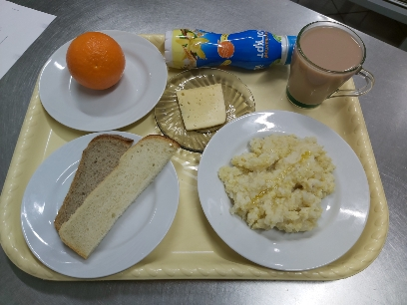  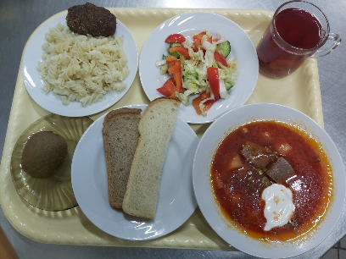
Вторник  Завтрак  Овощи порционно  Котлета из птицы  Каша гречневая  Чай с сахаром  Хлеб пшеничный/ржаной  Фрукт  Обед (льготная категория)  Салат из свежих овощей с растительным маслом  Щи из свежей капусты  Азу по-татарски  Напиток  Хлеб пшеничный/ржаной  Фрукт сезонный | 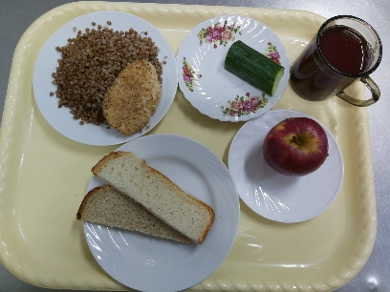  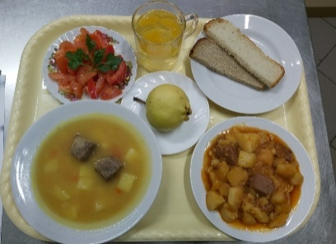
Среда  Завтрак  Котлета рыбная бужок (горбуша)  Картофельное пюре  Чай с сахаром  Хлеб пшеничный  Обед (льготная категория)  Икра овощная  Суп картофельный с горохом  Цыплята тушенные в соусе  Макароны отварные  Напиток  Хлеб пшеничный/ржаной  Йогурт | 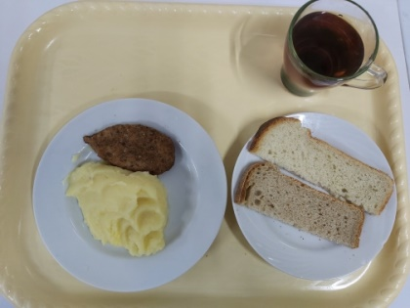  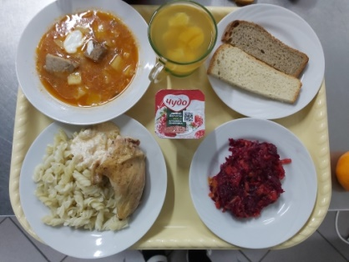
Четверг  Завтрак  Шницель из говядины  Каша пшенная  Напиток витаминизированный  Хлеб ржаной  Обед (льготная категория)  Салат из редиса с огурцом  Суп с фрикадельками  Плов с мясом  Напиток  Хлеб пшеничный  Фрукт сезонный | 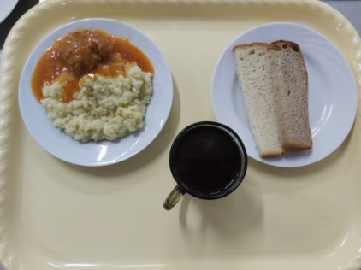  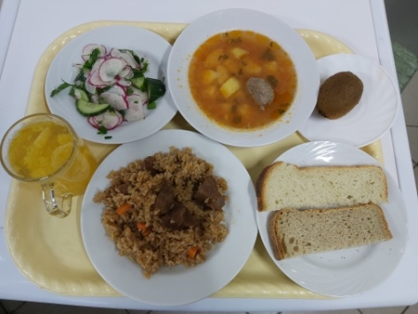
Пятница  Завтрак  Котлеты по-хлыновски  Макароны отварные  Напиток витаминизированный  Хлеб пшеничный  Фрукт сезонный  Обед (льготная категория)  Салат из свежих помидор и огурцов  Рассольник ленинградский  Рыба припущенная  Картофельное пюре  Напиток  Хлеб пшеничный/ржаной | 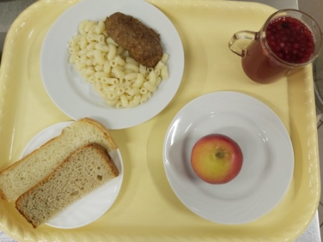  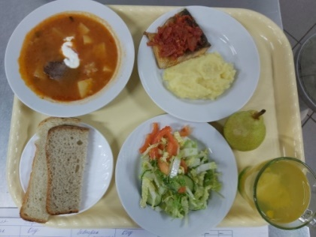
Суббота  Завтрак  Свежие овощи порционно  Котлета московская  Рис отварной  Напиток витамин  Хлеб пшеничный  Фрукт сезонный  Обед (льготная категория)  Салат из свежих помидор с растительным маслом  Суп с макарон изделиями  Поджарка из говядины  Каша пшенная  Напиток  Хлеб пшеничный  Фрукт сезонный  Йогурт | 